Ұйымдастырылған оқу қызметінің
технологиялық картасы
18.03.2019ж.
Ортаңғы топ

Білім беру саласы : Әлеуметтік орта
Бөлімі: Қоршаған ортамен таныстыру
Тақырыбы: «Атқа міну мәдениеті»
Мақсаты: Елбасымыздың «Ұлы даланың жеті қыры» мақаласы бойынша «Атқа міну мәденитін» жан-жақты талдай отырып, жылқы жануарының көшпенділер өміріндегі рөлін анықтау.
Міндеттері:
Білімділік: «Атқа міну» мәдениеті туралы түсінік беру.
Дамытушылық: Жылқы малына қатысы бар ұлттық ойындар туралы түсініктерін кеңейту.
Тәрбиелік: Ұлттық салт-дәстүрімізге деген сүйіспеншілікке тәрбиелеу.
Көрнекілітер мен жабдықтар: тақырыпқа сай суреттер, видеолар.
Қостілдік компонент: жылқы-лошадь-horse; жануар-животное-animal.

Іс - әрекет кезеңдері. | Тәрбиеші әрекеті | Балалардың іс - әрекеті
Мотивациялық-қозғаушылық | Шаттық шеңбер:  - Бас бармақ- амандасу.  - Балан үйрек-құшақтасу  - Ортан терек- жылы сөз айту( комплемент)  - Шылдыр шүмек- жымию  - Кішкентай бөбек- көзді қысу.  - Атам қазақ «мал – жан аман ба?» - деп алдымен төрт түлік малының жай – күйін түгендеген. «Құдайға шүкір, жақсы» деген жауап алса иесінің де жағдайының жаман еместігі деп қабылдайтын болған. Халық ұғымында қазақ, дала, жылқы деген сөздер бір – біріне етене жақын. Жалпы көшпелі тұрмыс кешкен халықтардың көне заманнан бері ең көп өсірген малы және төрт түліктің ішіндегі қастерлеп пір тұтатыны да жылқы. Сонда балалар біздің бүгінгі сабағымыз не туралы екен?  Әрине жылқы жануарымен байланысты екен.  Топқа бөлу. Сары, қызыл етіп боялған асықтар бойынша балаларды екі топқа бөлемін.  1-топ. Сәйгүлік  2-топ. Тұлпар | Балалар шаттық шеңберді орындайды.  Мұқият тыңдайды.  Екі топқа бөлінеді.
Ұйымдастыру -іздестіру | - Қазақ халқы мал өнімдерін тіршілік құралы етіп пайдалануды шебер игерген. Малдың еті, сүті, терісі, тіпті мүйізі, сүйегіне дейін өз қажетіне ұқсатып отырған. Халқымыздың ерекше қастерлеген және жанына жақын тұтқан қасиетті түлігінің бірі жылқы. Ал жылқы малы туралы не білеміз бейнебаянды тамашалайық. Осы бейне сюжет және тағы өз білімдерін пайдалана отырып, әр біртоптарға тапсырма беріледі.  1-топқа тапсырма: ат әбзелдерін атап, олардың пайдалану тәсілдерін түсіндіріп беріңдер.  2-топқа тапсырма: жылқы жануарымен қатысы бар ұлттық ойындарға сипаттама беріңдер.  Балалардың болжамды жауаптары  1-топ. Ат әбзелдері мен оларды пайдалану  Ат-әбзелдері – атқа міну және жегу үшін пайдаланатын ер-тұрмандары мен жабдықтары.  Ер-тұрман – салт мінетін ат тұрманының жалпы атауы. Оған ер, тоқым, жүген, ноқта, айыл, өмілдірік, құйысқан, қамшы, тұсамыс, шідер жатады.  Ер – әбзелдің негізгі ағаш тұғыры (бөлігі). Ол екі қастан (алдыңғы және артқы), екі қапталдан, белағаштан тұрады. Қазақы ер, құранды ер, шошақ бас ер, үйрек бас (құсбас) ер, қазық бас ер, қозықұйрық ер сияқты түрлері болады. Рулық белгісіне қарай алтай ер, найман ер, үйсін ер, керей ер, адай ер, қызай ер деп те бөлінеді. Сапасына қарай алтын ер, күміс ер, сондай-ақ еркек және әйел ері де болады. Ағаштан жасалып, тұтас ойылған ерді ойма ер деп атайды.  Өмілдірік – ер кейін кетпес үшін аттың омырауына шеттік арқылы тағылатын, әсемделген, шекетулеген өте сәнді әбзел.  Құйысқан – ер ат мойнына кетпес үшін ат құйрығы астынан екі жамбас үстімен ер шеттігіне жалғасатын күмістелген әбзел.  Тоқым – ер астынан келетін, былғарымен қапталып, киізден жасалған әбзел.  Тебінгі – атқа үзеңгі тимес үшін және киім ат терімен бүлінбес үшін тоқымға жалғасатын әбзел.  Үзеңгі – жезден, темірден жасалған атқа міну үшін қолданылатын тұрман.  Жүген – ат басына кигізілетін негізгі әбзелдің бірі. Ол екі жақтаудан, желкеліктен, кекілдіктен, кеңсіріктен, сулықтан, ауыздықтан, сағалдырықтан, шығыршықтан және тізгіннен тұрады.  Ноқта – жүген астынан түсетін әбзел.  Шылбыр – жылқы ноқтасына тағылатын берік еспе бау.  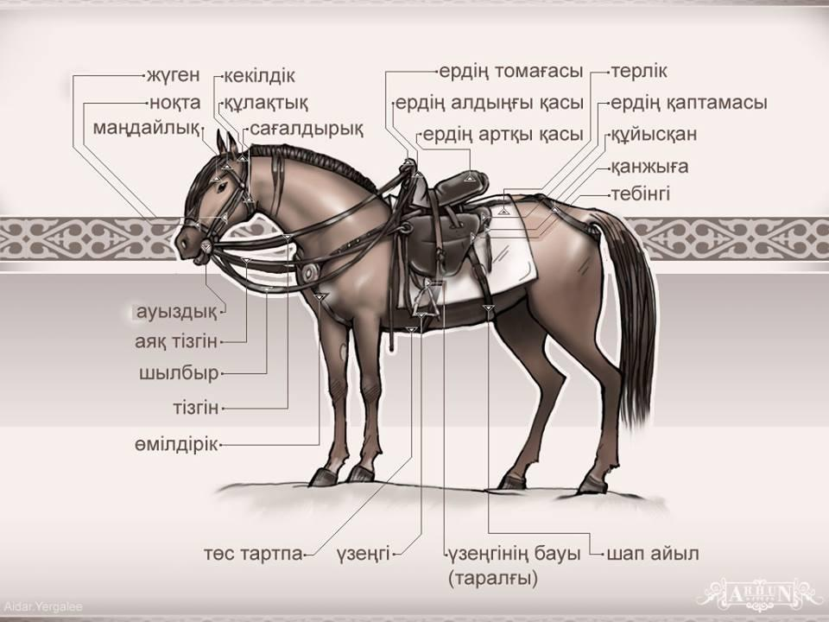  Сергіту сәті:  Мінген атым тұлпар ғой,  Қүс қой —  Ұшқыр сұнқар ғой!  Куса, жылқы құтылмас,  Өзі қашса, тұтылмас!  2-топ: жылқы жануарымен қатысы бар ұлттық ойындарға сипаттама беріңдер.  Көкпар. Көкпарда негізінен ешкі тартылады. Өйткені оның терісі мықты. Көкпарға берілетін ешкіні бауыздап, басын, төрт сирағын кесіп алып тастайды. Сонан соң суға салып салқындатады. Сонда терісі оңай жыртылмайтын болады. Көкпардың шарты бойынша ортаға тасталған ешкіге аттылар бір уақытта ұмтылады. Кімнің, ептілігі артық болса, сол ешкіні көтеріп алып топтан бөлектеніп шығады. Ол енді көкпарды ешкімге берместен, төрешілердің алдына әкеліп тастатуы керек. Мәреге жеткенше көкпар бірнеше қолдан өтеді.  Аударыспақ, теңге алу, қыз қуу, бәйге туралы да айтылады, суреттері көрсетіледі.  Ойын: «Теңге алу»  Мақсаты: Балаларды шапшаңдылыққа, ептілікке, топтық жұмысқа тәрбиелеу.  Шарты: ойынға қатысушылар тепе-тең екі топқа бөлінелі.Әр қайсысы жеке-жеке шыбықтан ат мінеді. Ойын кезгі басталатын жерге сызық сызылады. Одан әрі 20-30 метрдей жерден тереңдігі бір қарыстай екі шұңқыр қазылады. Шұңқырға он-оннан тас салынады. Содан екі топтан екі сайыскер шығады. Сызыққа келіп қатарласып тұрады. Бастаушының белгісі бойынша шыбық аттарын құйыңғытып, шаба жөнеледі. Сол беттерімен әлгі шұңқырға тез жетіп қол соғып жібереді де, тасты іліп алып, әрі қарай шауып кете барады, шұңқыр тұсында бөгелуге болмайды. Ұпай әр сайыскердің іліп алған тастарының санына қарай есептеледі. Қай топ көп ұпай жинаса, сол топ жеңеді. | Қызығушылықпен тыңдайды.  Бейне сюжетті көреді.  Тапсырмаларды тыңдайды.  Тапсырмаға жауап қайтарады.  Балалардың жауабы.  Сергіту сәтін орындайды.  Балалардың жауабы.  Ойынға белсене қатысады.
Рефлекстік - түзетушілік | Балаларға сұрақтар қою. Сұрақ- жауап арқылы қортынды жасау.  Балаларды мадақтау. | Балалардың қызықты жауаптары.

Күтілетін нәтиже:
Нені игереді: Жылқы малын пайдалана отырып өткізілетін ұлттық ойындарды сипаттайды;
Қандай түсініктерді игерді: Жылқы малын алғаш қолға үйреткендер көшпелілер екенін біледі; Жылқы малының түрлері мен пайдалану мақсаттарын анықтайды;
Меңгерген дағдылары мен іскерліктері: Жылқы малына қатысты ән-жырларды пайдалана алады.

